NAN 2026 예선 제출 문서

ARTEMIS: 2026
AI 활용 기술 문서

팀명 제출 전 입력
대상 프로젝트 ARTEMIS: 2026

목차
1. AI 활용 목적
2. AI 활용 개요
3. MCP 활용
4. Skill 활용
5. 지침 활용
6. 협업 방식
7. 표준 작업 방식
8. 기획에서의 AI 활용
9. 개발에서의 AI 활용
10. 아트에서의 AI 활용
11. 출처 및 권리 확인

1. AI 활용 목적
ARTEMIS: 2026은 제한된 시간과 연구비 안에서 엔진 연구, 로켓 설계, 물리 기반 발사 검증, UI와 결과 보고서를 연결해야 하는 Unity 프로젝트다. AI는 게임 규칙을 대신 결정하는 용도가 아니라, 큰 저장소를 빠르게 조사하고 요구사항을 구현 가능한 구조와 테스트 기준으로 바꾸는 개발 보조 도구로 사용했다.

1.1 목적
• 기획 문서와 실제 C# 구현 사이의 차이를 빠르게 찾는다.
• 연구, 설계, 발사, 결과 적용을 상태와 책임 단위로 분리한다.
• 반복적인 코드 탐색, 테스트 작성, 문서 정리를 자동화한다.
• Unity Console, 컴파일, EditMode 테스트 결과를 함께 비교해 원인을 좁힌다.
• 3D 모델, UI, 사운드의 초기 시안을 빠르게 만들고 사람이 후처리할 기준을 만든다.

1.2 AI에 맡기지 않은 결정
• 게임의 최종 재미 방향, 범위 축소선, 밸런스의 최종 채택
• 팀원의 변경을 삭제하거나 덮어쓰는 Git 판단
• 외부 생성물의 권리 확인과 제출 책임

2. AI 활용 개요
작업은 사람의 목표 설정 → AI의 조사와 제안 → 사람의 선택 → AI의 구현과 검증 → 사람의 최종 리뷰 흐름으로 운영했다. 기능을 한 번에 크게 맡기기보다 연구 모델, 설계 조작, 발사 평가, UI, 아트 적용처럼 작은 단위로 나누어 검증했다.
구분 | 사용 도구 | 주요 활용
개발 보조 | Codex app, Codex CLI | 저장소 분석, C# 수정, 테스트 실행, Git diff 검토
기획 정리 | ChatGPT, Gemini | 아이디어 구조화, 문장 정리, 프롬프트 작성
이미지·3D 시안 | Meshy AI, ChatGPT 이미지 생성 등 | 엔진, 로켓, 연구실 배경, UI 베이스 시안 제작
이미지 후처리 | Photoshop, Aseprite, Unity | 색상, 픽셀, 머티리얼, Prefab 적용 확인
프로젝트 연결 | MCP for Unity, Context7 | Unity Editor 상태 조회와 버전별 문서 확인

3. MCP 활용
MCP는 AI 모델을 Unity Editor와 외부 문서 조회 도구에 연결하는 방식으로 사용했다. 프로젝트에는 MCP for Unity 패키지가 포함되어 있고, Unity 버전은 6000.3.10f1이다.

3.1 MCP for Unity
• 연결된 Unity 프로젝트, Editor 상태, 컴파일 상태 확인
• Scene, GameObject, Component, Prefab 구조 조회
• 스크립트 수정 후 Console 오류와 스택 트레이스 확인
• EditMode 테스트 실행과 결과 수집
• Game View 또는 Screenshot 기반 UI와 발사 연출 확인
코드만 읽으면 Inspector 연결, 직렬화 참조, 실제 화면 배치, Play Mode 상태를 놓치기 쉽다. MCP는 코드 변경과 Unity 실행 결과 사이의 간격을 줄이기 위해 사용했다.

3.2 Context7
Unity API, 패키지 사용법, 버전별 설정이 필요할 때 기억에 의존하지 않고 Context7로 현재 문서를 조회했다. 조회 결과는 최종 근거로 단독 사용하지 않고 Unity 버전, 컴파일, 테스트 결과와 다시 비교했다.

3.3 MCP와 토큰 관리
• 전체 Scene 대신 관련 객체와 컴포넌트만 조회
• 전체 Console 로그 대신 Error와 필요한 스택 트레이스만 확인
• 전체 테스트보다 변경 테스트와 인접 테스트를 먼저 실행
• 긴 파일은 요약, 검색, 페이지 단위로 나누어 읽음

4. Skill 활용
Skill은 반복 작업의 절차와 검증 기준을 묶은 지침으로 사용했다. 필요한 Skill의 설명을 보고, 해당 작업에 필요한 지침만 로드했다.
Skill | 적용 목적 | 활용 효과
unity-cli | Unity 실행, 컴파일, 테스트 확인 | 검증 순서 유지
unity-mcp-orchestrator | MCP 리소스와 도구 사용 표준화 | Editor 상태 우선 확인
feature-planner | 기능 명세와 구현 계획 정리 | 요구사항 누락과 범위 팽창 방지
commit-session-work | 현재 세션 변경만 분리해 커밋 | 타인 변경 혼입 방지
imagegen | 이미지 생성·편집 프롬프트 구조화 | 용도, 스타일, 제외 요소 명확화
documents, pdf | 제출 문서 초안 작성과 시각 검증 | DOCX 렌더 품질 확인

5. 지침 활용
프로젝트 루트의 AGENTS.md에는 Unity 폴더 구조, Git 안전 규칙, 문서 갱신 기준, 테스트 실행 기준, Scene·Prefab 보호 규칙을 기록했다. AI는 전역 지침과 저장소 지침을 계층적으로 읽고 작업했다.
• 작업 시작 전 git status와 대상 diff 확인
• 기존 변경은 사용자 또는 다른 세션의 작업으로 간주
• Scene과 Prefab은 가능한 Unity Editor 또는 MCP로 수정
• 순수 C# 모델과 Unity MonoBehaviour 책임을 분리
• 수치는 ScriptableObject 또는 단일 설정에서 관리
• 구현 후 컴파일, Console, 테스트를 확인한 뒤 완료 보고

5.1 실제 적용한 작업 지침
• Unity MCP 연결 확인: 공유 HTTP 주소 http://127.0.0.1:8080/mcp의 Unity 인스턴스, 프로젝트 경로, Editor 버전과 준비 상태를 먼저 확인한다.
• 공유 Editor 상태 보호: 현재 세션이 시작하지 않은 Play Mode를 중지하거나 점유하지 않는다. 컴파일이나 테스트가 진행 중이면 완료될 때까지 기다린다.
• Context7 조회 범위: Unity API와 패키지 설정처럼 버전에 따라 달라지는 동작을 확인할 때 관련 문서와 예제만 조회한다.
• 변경 전 Git 상태 확인: git status와 대상 diff를 읽고 기존 변경을 병행 작업으로 취급한다. 다른 작업의 변경을 임의로 되돌리지 않는다.
• 테스트 범위 단계화: 변경 테스트, 관련 클래스, 영향 어셈블리 순서로 범위를 넓힌다. 전체 테스트를 실행하지 않은 경우 전체 회귀가 통과했다고 기록하지 않는다.
• 화면 변경 검증: UI, 셰이더, VFX, 카메라, Scene과 Prefab 변경은 Game View 또는 스크린샷으로 배치, 잘림과 표시 상태를 확인한다.
• 문서와 구현 동기화: 기능별 명세와 계획은 docs에 둔다. 기존 문서가 있으면 해당 내용을 갱신하고 구현과 검증 상태를 함께 기록한다.

6. 협업 방식

6.1 역할 기반 세션 운영
기획, 구현, 검증, 문서화를 같은 대화에 모두 섞지 않고 목적별로 나누어 진행했다. AI는 먼저 관련 문서와 코드를 읽고, 변경 범위와 제외 범위를 고정한 뒤 작은 단위로 구현했다.

6.2 Git으로 공유한 구조 문서
• docs/artemis-2026-gdd 아래의 게임 기획 문서와 밸런스 표
• docs/specs 아래의 기능별 구현 계획과 결정 기록
• README.md와 AGENTS.md의 프로젝트 규칙
• 테스트 파일과 검증 결과를 반영한 진행 기록

6.3 충돌 방지 원칙
• 기존 변경을 임의로 되돌리지 않음
• 변경 범위를 기능과 파일 단위로 작게 유지
• 동시 수정 위험이 큰 Scene과 Prefab 파일은 조심스럽게 다룸
• 현재 세션에서 만든 변경만 스테이징
• 커밋과 푸시는 별도 승인 단계로 분리

7. 표준 작업 방식
1. 요구사항과 성공 조건을 확인한다.
2. 관련 기획 문서, 코드, Scene·Prefab 구조를 조사한다.
3. 변경 범위와 제외 범위를 정한다.
4. 가장 작은 구현 단위로 수정한다.
5. Unity 컴파일과 Console 오류를 확인한다.
6. 새 테스트와 인접 테스트를 실행한다.
7. UI·연출은 실제 화면 또는 스크린샷으로 확인한다.
8. 실패 원인을 수정하고 같은 검증을 반복한다.
9. git diff로 의도하지 않은 변경을 확인한다.
10. 문서에 실제 결과와 미검증 항목을 남긴다.

7.1 구현할 때마다 AI로 테스트
연구 모델, 발사 평가기, 로켓 조립, 오디오, 렌더링 셰이더에는 EditMode와 PlayMode 테스트가 있다. 테스트는 새로 바뀐 테스트 → 관련 테스트 클래스 → 영향 어셈블리 순서로 넓히며, 전체 테스트를 실행하지 않은 경우에는 전체 회귀로 보고하지 않는다.

8. 기획에서의 AI 활용
기획 단계에서는 AI가 게임을 대신 정하지 않게 하고, 사람의 아이디어를 검증 가능한 상태, 입력, 출력, 실패 조건으로 바꾸는 데 사용했다.
• 36분기 제한, 연구비, 엔진 프리셋, 미션 해금 조건을 표로 정리
• 연구, 설계, 발사, 결과 적용의 처리 순서와 불변 조건 정리
• 날씨, 경영 자원, 실제 궤도 계산 등 범위 밖 기능 명시
• 기획 충돌 시 우선순위를 밸런스 표와 구현 계약으로 고정

8.1 기획 프롬프트 정리 예시
[목표] 2018년부터 2026년까지 이어지는 로켓 연구·발사 운영 루프를 검증 가능한 명세로 정리한다.
[현재 규칙] 플레이어는 발사 후 결과에 개입하지 않는다. 연구 대상은 엔진 프리셋뿐이다.
[이번 범위] 연구비, 분기, 미션 해금, 결과 보상, 실패 손실을 정의한다.
[제외 범위] 날씨, 시설 경영, 실제 궤도 계산, 실시간 조종은 제외한다.
[요청] 기존 문서와 코드를 비교하고 상태, 책임 타입, 실패 조건, 테스트 사례를 제안한다.

9. 개발에서의 AI 활용

9.1 공통 프롬프트 구조
항목 | 내용
작업 유형 | 기능 개발, UI, 폴리싱, 버그 수정, 구조 개선
목표 | 사용자가 보게 될 최종 결과
현재 동작 | 문제와 재현 순서
원하는 동작 | 필수 요구사항과 선호 요구사항
변경 범위 | 수정 가능한 코드, Prefab, ScriptableObject
제외 범위 | 이번 작업에서 건드리지 않을 부분
검증 기준 | 컴파일, Console, EditMode 테스트, 화면 확인

9.2 연구 시스템 구현
ResearchPrototypeModel은 연도, 분기, 연구비, 엔진 프리셋, 미션 기록, 승패 상태를 관리한다. 초기값은 2018년 1분기, 36턴, 연구비 2,200, 분기 연구비 600으로 설정했다. 새 엔진 개발 비용은 150이며, 엔진 연구는 일반 연구와 집중 연구로 나뉘고 점수 구간에 따라 스탯 보상이 달라진다.

9.3 로켓 설계와 발사 구현
RocketBuilder는 마우스 기반 엔진 배치, 우클릭 카메라 회전, 이동·회전 기즈모, 정렬 가이드, 발사 카메라 전환을 담당한다. Rocket은 발사 순간 엔진 목록과 질량을 고정하고, 각 RocketPart는 연료, 냉각, 출력, 점화 신뢰도를 가진다. 추력은 엔진 위치와 엔진 자신의 up 방향으로 적용되어 비대칭 배치가 토크로 나타난다.

9.4 발사 평가
LaunchMissionEvaluator는 낮은 고도, 높은 고도, 목표 구역 도달, 목표 구역 체류, 저전력 검증 조건을 미션별로 판정한다. 현재 물리 발사 흐름에서는 실제 비행 결과가 성공 또는 실패를 결정하고, 연구 모델의 확률식은 CommitLaunch 경로와 밸런스 계산 근거로 남아 있다. 실패 조건은 이륙 실패, 저속 상태, 자폭, 자세·속도·연소 시간 제한을 포함한다.

9.5 테스트
영역 | 대표 테스트
연구 | ResearchPrototypeModelTests, ResearchCompletionFlowTests, ResearchVisibilityOutcomeTests
시뮬레이션 | RocketSimulationTests, LaunchMissionEvaluatorTests, LaunchMissionControllerTests
렌더링 | UberShaderSuiteTests
프롤로그 | PrologueSequenceTests
오디오 | SoundDatabaseTests, SoundIntegrationTests, SoundManagerTests

9.6 개발 요청 정리 예시
아래 예시는 프로젝트 구조를 기준으로 정리한 요청 형식이다.
[목표] 엔진 배치와 자세 조정이 실제 로켓의 추력과 토크에 반영되도록 한다.
[관련 코드] RocketBuilder, Rocket, RocketPart
[원하는 동작] 엔진 자신의 up 방향으로 해당 위치에 추력을 적용한다.
[변경 범위] 설계 조작과 발사 시뮬레이션의 관련 코드 및 테스트
[검증] 대칭·비대칭 배치 결과, 연료 소진, 점화 실패, 재발사 상태를 확인한다.

9.7 오류 진단 요청 예시
[재현] 로켓 설계를 확정한 뒤 발사한다.
[관찰] 목표 조건 충족 여부와 결과 보고서의 성공·실패가 일치하는지 확인한다.
[조사] LaunchMissionEvaluator의 판정과 연구 모델의 결과 적용 경로를 비교한다.
[요청] 원인과 영향 범위를 확인하고, 같은 조건을 재현하는 테스트로 검증한다.

10. 아트에서의 AI 활용
아트 작업은 생성형 AI를 최종 자산 자동 생성기가 아니라 초기 베이스와 탐색 도구로 사용했다. 저장소에는 Meshy AI 이름을 가진 로켓 몸체, 엔진, 연구실 오브젝트 FBX와 텍스처가 포함되어 있고, Unity에서 Prefab과 Material로 정리했다.

10.1 3D 모델 제작 과정
1. Meshy AI 등으로 로켓 몸체, 엔진, 연구실 오브젝트의 초기 3D 모델을 생성한다.
2. Unity로 가져와 FBX, 텍스처, Material, Prefab 구조로 정리한다.
3. 엔진 아키타입을 Base, Power, Reliability, Cold, Full 등으로 나눈다.
4. 연구 프리셋 스탯에 따라 EngineVisualClassifier가 알맞은 외형을 선택한다.
5. 로켓 설계 화면에서 실제 크기, 콜라이더, 불꽃 위치를 확인한다.
로켓 몸체 텍스처 | 기본 엔진 텍스처
  저장소에 포함된 모델 베이스 컬러 | 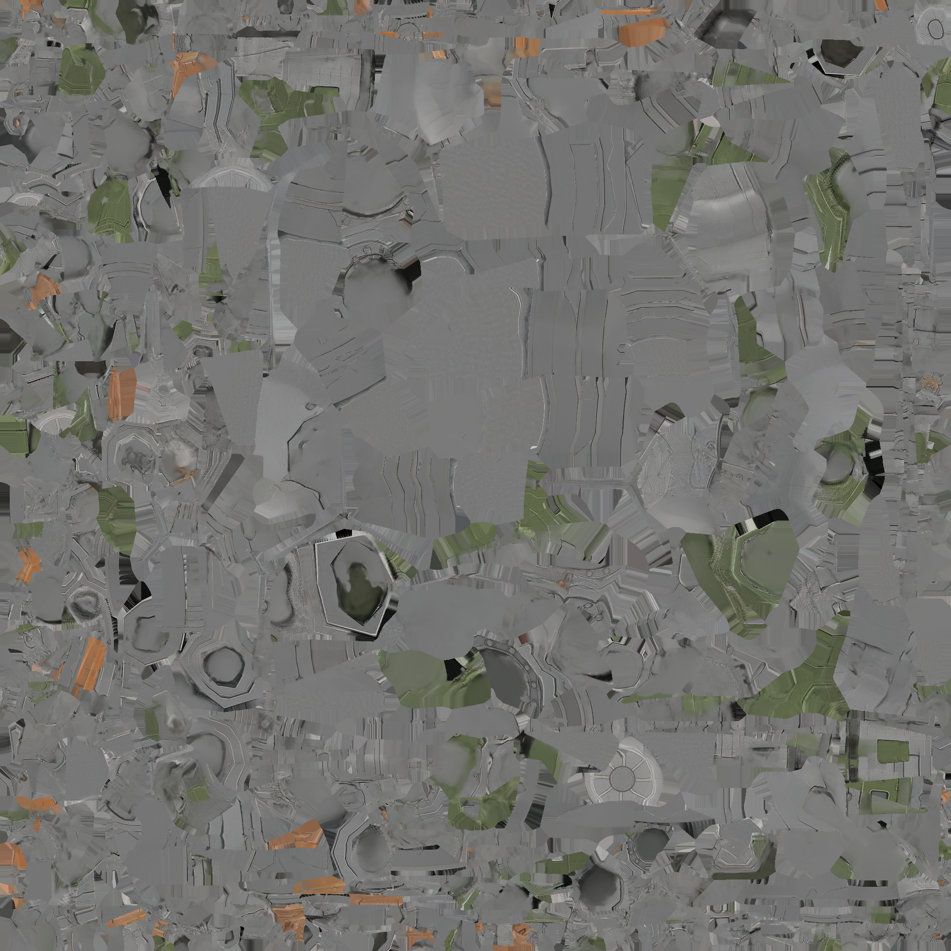  저장소에 포함된 모델 베이스 컬러

출력형 엔진 텍스처 | 냉각형 엔진 텍스처
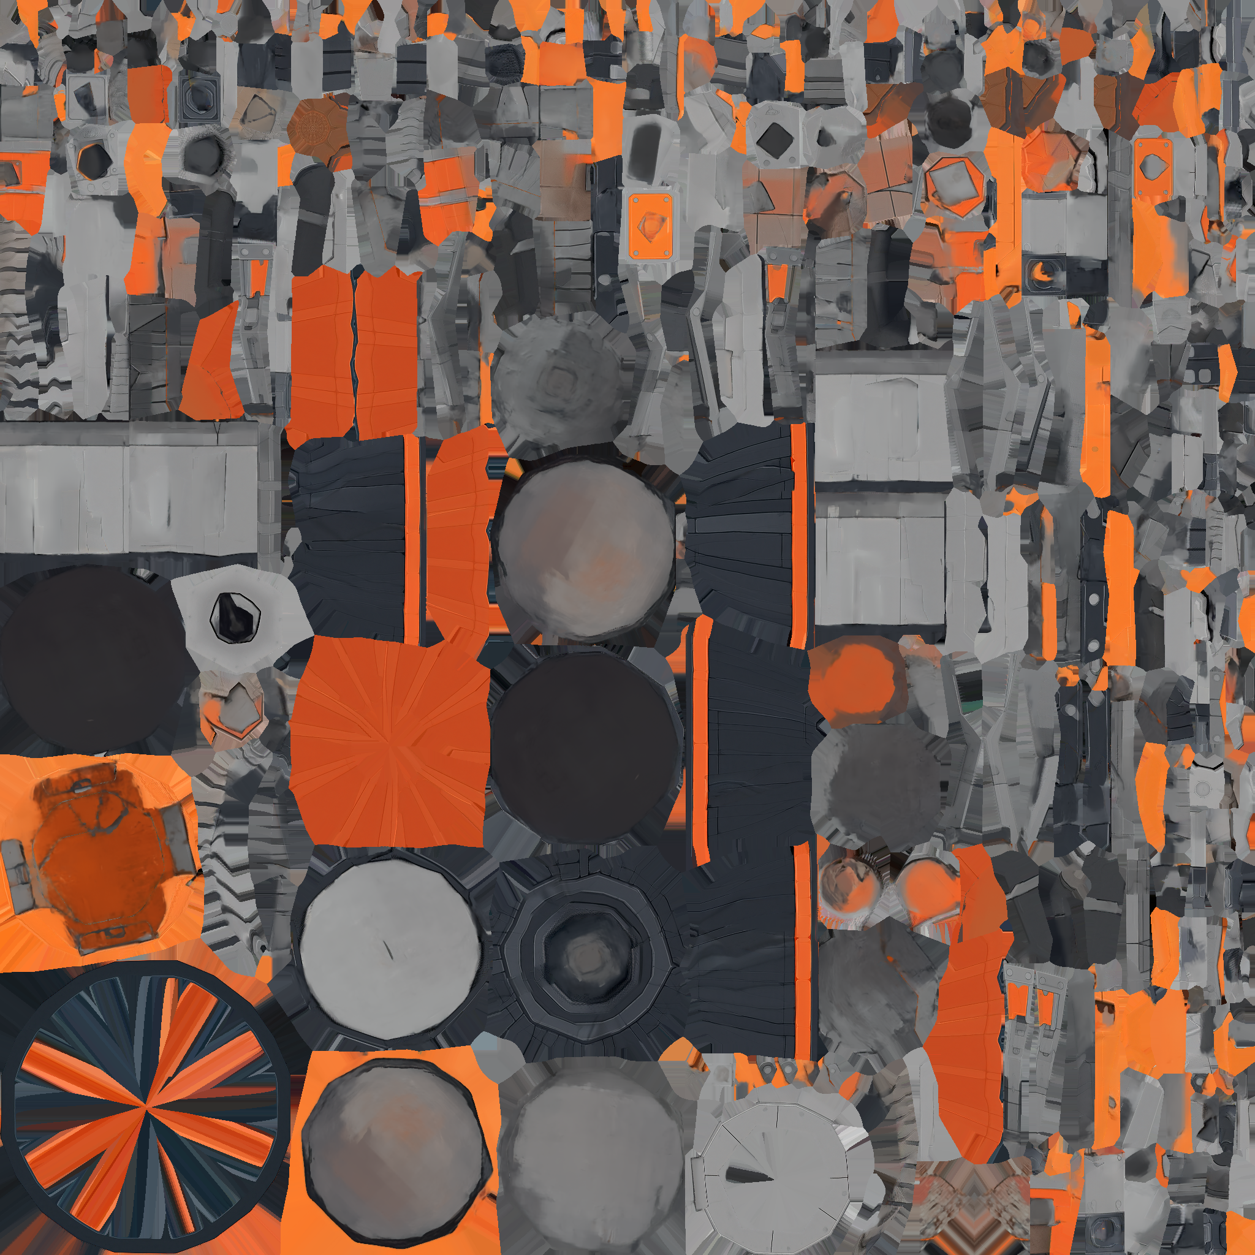  저장소에 포함된 모델 베이스 컬러 | 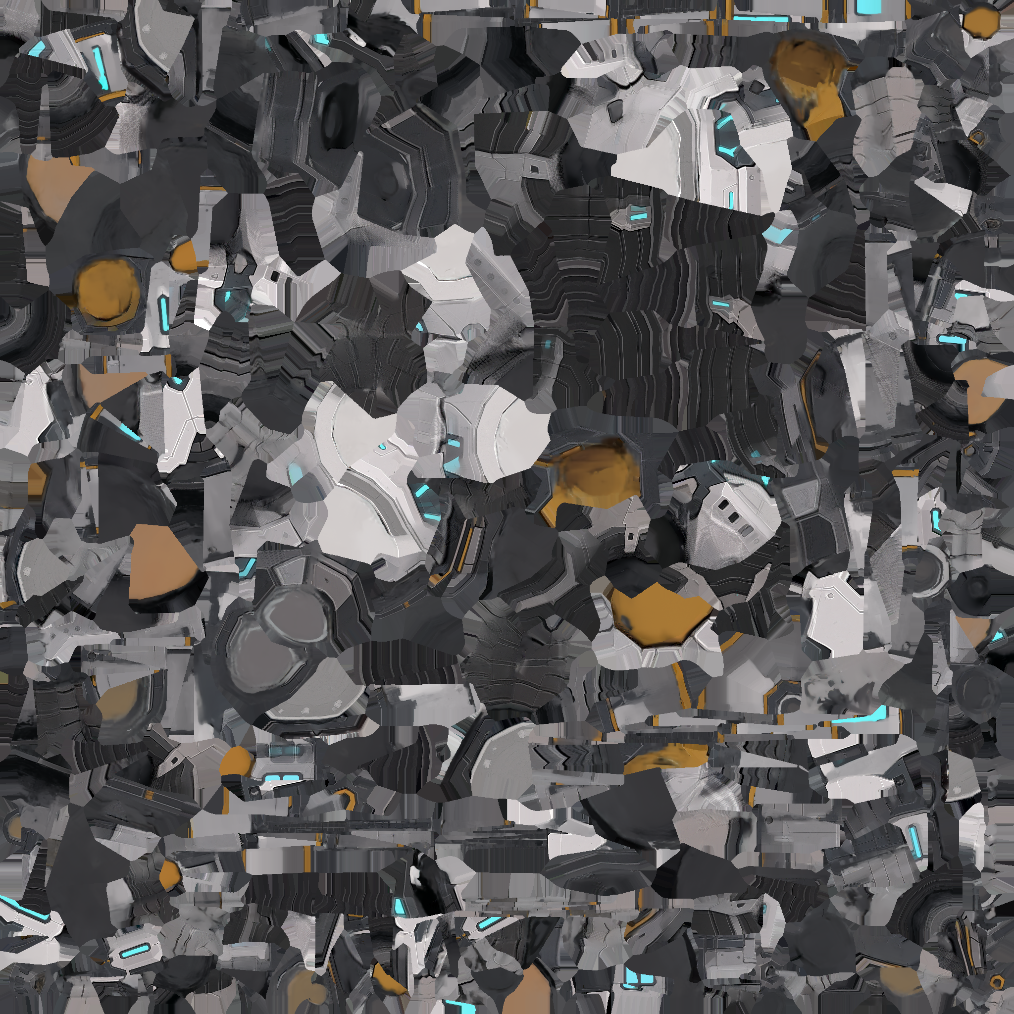  저장소에 포함된 모델 베이스 컬러

10.2 UI·VFX
• Photoshop, Aseprite, PSD Importer를 이용해 패널과 엔진 UI 이미지를 정리
• Uber Shader와 Material 인스턴스를 사용해 선택 윤곽선과 홀로그램 표시 구현
• 엔진 불꽃, 연기, 폭발, 궤적 파티클로 발사 피드백 구성
• URP 17.3.0, Cinemachine 3.1.7, Visual Effect Graph 기반 렌더링 환경 사용

10.3 사운드
SoundManager, BgmPlayer, SfxPool, SoundDatabaseSO를 통해 BGM과 SFX를 관리한다. 생성형 사운드 도구를 사용할 경우에는 프롬프트 작성과 후보 탐색까지만 AI가 돕고, 최종 채택과 사용 권리 확인은 사람이 담당한다.

10.4 이미지·3D 생성 프롬프트 원칙
[용도] 로켓 엔진 또는 연구실 오브젝트 초기 3D 시안
[스타일] 저해상도에서도 읽히는 SF 연구소, 금속 질감, 명확한 실루엣
[구도] Unity Prefab으로 쓰기 쉬운 단일 물체, 중심축 정렬
[제외] 읽을 수 없는 임의 텍스트, 로고, 과도한 장식, 저작권 캐릭터
[후처리] Unity에서 스케일, 콜라이더, 머티리얼, 텍스처를 재조정

아트 적용과 확인 항목
모델의 텍스처와 외형은 Unity의 Material, Prefab과 엔진 외형 분류 구조에 연결된다. 생성 과정의 화면과 후처리 전후 비교 자료는 실제 제작 기록을 확보한 뒤 제출본에 반영한다.
대상 | Unity 적용 확인
로켓·엔진 | 스케일, 중심축, 엔진 추력 방향, 콜라이더와 불꽃 위치
UI | 해상도별 가독성, 패널 배치, 선택 상태와 입력 반응
VFX | 불꽃·연기·폭발의 위치, 재생 시점과 종료 처리
사운드 | BGM·SFX 채널, 재생·정지, 풀 반환과 볼륨

11. 출처 및 권리 확인

11.1 공식 문서와 참고 자료
• Unity 6000.3.10f1 공식 문서와 패키지 문서
• OpenAI 문서: MCP, Skill, AGENTS.md 지침 체계 확인
• NASA Product Verification, SLS Green Run, Artemis Program 자료: 미션 단계 감각 참고

11.2 오픈소스 및 외부 패키지
도구 | 출처 | 비고
MCP for Unity | CoplayDev/unity-mcp | Unity Editor 연결
Context7 | upstash/context7 | 버전별 문서 조회
DOTween | Demigiant | 트윈 보조 패키지
Steam Audio | Valve | 오디오 공간화 패키지
LWGUI | JasonMa0012/LWGUI | Shader GUI 보조

11.3 외부 생성형 AI 서비스
ChatGPT, Gemini, Meshy AI, Suno AI 등 외부 생성형 AI 서비스는 오픈소스로 표시하지 않는다. 각 서비스의 생성 결과 이용 조건, 요금제, 상업 이용 가능 여부는 제출 시점에 별도로 확인해야 한다.

11.4 제출 전 체크리스트
자산·결과 | AI 활용 | 사람의 후처리·검증 | 제출 전 확인
C# 코드 | 분석, 초안, 수정 보조 | 리뷰, 컴파일, 테스트, Console 확인 | 외부 코드와 라이선스
3D 모델 | 초기 모델 생성 | Unity Import, 스케일, Material, Collider 조정 | 서비스 약관과 상업 이용
UI·VFX | 형태와 텍스처 시안 | 색상, Atlas, Shader, Particle 조정 | 원본과 생성물 출처
BGM·SFX | 프롬프트와 후보 생성 | 반복 청취, 편집, 규격 적용 | 요금제와 배포 조건
기술 문서 | 구조화와 문장 정리 | 사실 확인, 역할 구분, 최종 승인 | 링크, 날짜, 개인정보

